MEKANISME EKSPOR DENGAN LETTER OF CREDIT ( L/C )
PADA PT. BANK CENTRAL ASIA, TBK
KANTOR CABANG ASIA AFRIKA BANDUNG

LAPORAN
Diajukan Untuk Memenuhi Salah Satu Syarat Dalam Menyelesaikan
Program Studi Manajemen Keuangan dan Perbankan
Jenjang Pendidikan Progam Diploma III
Pada
Universitas Sangga Buana
Yayasan Pendidikan Keuangan dan Perbankan
Bandung

DisusunOleh :
Anna Sissilia Donna Novani
A0011311RB2001

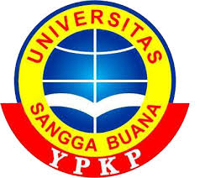

FAKULTAS EKONOMI
UNIVERSITAS SANGGA BUANA
YAYASAN PENDIDIKAN KEUANGAN DAN PERBANKAN
BANDUNG
2015

